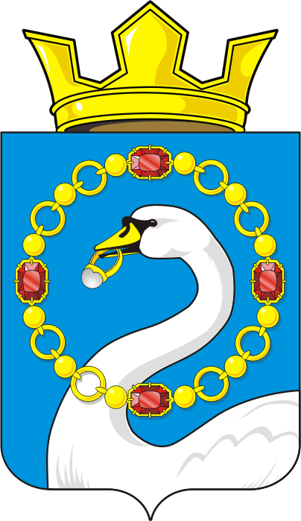

СОВЕТ ДЕПУТАТОВ МУНИЦИПАЛЬНОГО ОБРАЗОВАНИЯ
НИКОЛАЕВСКИЙ СЕЛЬСОВЕТ САРАКТАШСКОГО РАЙОНА
ОРЕНБУРГСКОЙ ОБЛАСТИ
ТРЕТИЙ СОЗЫВ

РЕШЕНИЕ
восемнадцатого заседания Совета депутатов
муниципального образования Николаевский сельсовет
третьего созыва

от 19 сентября 2017 года с.Николаевка № 90

О внесении изменений и дополнений в Устав
муниципального образования Николаевский сельсовет
Саракташского района Оренбургской области

В соответствии с Федеральным законом от 06.10.2003 № 131-ФЗ «Об общих принципах организации местного самоуправления в Российской Федерации», Законом Оренбургской области от 21.02.1996 (ред. от 02.03.2016) "Об организации местного самоуправления в Оренбургской области", Федеральным законом от 3 апреля 2017 г. № 64-ФЗ “О внесении изменений в отдельные законодательные акты Российской Федерации в целях совершенствования государственной политики в области противодействия коррупции”, Уставом муниципального образования Николаевский сельсовет Саракташского района Оренбургской области,

Совет депутатов муниципального образования Николаевский сельсовет

РЕШИЛ:

1. Внести в Устав муниципального образования Николаевский сельсовет Саракташского района Оренбургской области следующие изменения и дополнения согласно приложению №1.
2. Главе муниципального образования Николаевский сельсовет Дудко С.Н. представить документы для государственной регистрации изменений и дополнений в Устав муниципального образования Николаевский сельсовет Саракташского района Оренбургской области в Управление Министерства юстиции по Оренбургской области в течение 15 дней.
3. Изменения и дополнения в Устав муниципального образования Николаевский сельсовет Саракташского района Оренбургской области вступают в силу после их государственной регистрации и официального опубликования путем размещения на официальном сайте администрации МО Николаевский сельсовет.
4. Контроль за исполнением настоящего решения возложить на постоянную комиссию по мандатным вопросам, вопросам местного самоуправления, законности, правопорядка, работе с общественными и религиозными объединениями, национальным вопросам и делам военнослужащих (Габзалилов Ф.Ш.)

Председатель Совета депутатов
Глава муниципального образования С.Н.Дудко

Разослано: постоянной комиссии, Управлению Министерства юстиции по Оренбургской области, прокуратуре

Приложение
к решению Совета депутатов
МО Николаевский сельсовет
от 19 сентября 2017 года № 90

1. Пункт 1 части 3 статьи 14 Устава изложить в следующей редакции:
«1) проект устава муниципального образования, а также проект муниципального нормативного правового акта о внесении изменений и дополнений в данный устав, кроме случаев, когда в устав муниципального образования вносятся изменения в форме точного воспроизведения положений Конституции Российской Федерации, федеральных законов, Устава (Основного закона) Оренбургской области или законов Оренбургской области в целях приведения данного устава в соответствие с этими нормативными правовыми актами;».
- Пункт 2 части 5 статьи 24 Устава изложить в следующей редакции:
«2) заниматься предпринимательской деятельностью лично или через доверенных лиц, участвовать в управлении коммерческой организацией или в управлении некоммерческой организацией (за исключением участия в управлении совета муниципальных образований Оренбургской области, иных объединений муниципальных образований, политической партией, участия в съезде (конференции) или общем собрании иной общественной организации, жилищного, жилищно-строительного, гаражного кооперативов, садоводческого, огороднического, дачного потребительских кооперативов, товарищества собственников недвижимости), кроме случаев, предусмотренных федеральными законами, и случаев, если участие в управлении организацией осуществляется в соответствии с законодательством Российской Федерации от имени органа местного самоуправления;»

3. В статье 25 Устава

1) Пункт 12 части 1 изложить в следующей редакции

«12) Полномочия депутата прекращаются досрочно в случае несоблюдения ограничений, установленных Федеральными законами.
2) Часть 2 дополнить абзацем следующего содержания:
«В случае обращения губернатора Оренбургской области с заявлением о досрочном прекращении полномочий депутата представительного органа муниципального образования днем появления основания для досрочного прекращения полномочий является день поступления в представительный орган муниципального образования данного заявления»
4. В статье 28 Устава:

1) Пункт 15 части 1 исключить
2) Часть 2 изложить в следующей редакции:

«2. В случае досрочного прекращения полномочий главы муниципального образования либо применения к нему по решению суда мер процессуального принуждения в виде заключения под стражу или временного отстранения от должности его полномочия временно исполняет заместитель главы администрации, в случае отсутствия данной должности - должностное лицо местного самоуправления, назначаемое решением Совета депутатов.»

5. Пункт 3 части 1 статьи 39 Устава изложить в следующей редакции:
«3) заниматься предпринимательской деятельностью лично или через доверенных лиц, участвовать в управлении коммерческой организацией или в управлении некоммерческой организацией (за исключением участия в управлении политической партией; участия в съезде (конференции) или общем собрании иной общественной организации, жилищного, жилищно-строительного, гаражного кооперативов, садоводческого, огороднического, дачного потребительских кооперативов, товарищества собственников недвижимости; участия на безвозмездной основе в управлении указанными некоммерческими организациями (кроме политической партии) в качестве единоличного исполнительного органа или вхождения в состав их коллегиальных органов управления с разрешения представителя нанимателя (работодателя) в порядке, установленном муниципальным правовым актом), кроме случаев, предусмотренных федеральными законами, и случаев, если участие в управлении организацией осуществляется в соответствии с законодательством Российской Федерации от имени органа местного самоуправления;».
6. Часть 2 статьи 44 Устава изложить в следующей редакции:
«2. Муниципальные нормативные правовые акты, затрагивающие права, свободы и обязанности человека и гражданина, устанавливающие правовой статус организаций, учредителем которых выступает муниципальное образование, а также соглашения, заключаемые между органами местного самоуправления, вступают в силу после их официального опубликования (обнародования). Обнародование осуществляется путем вывешивания текста документа в местах определенных соответствующим Положением о нормативно-правовых актах, либо опубликованием в газете «Пульс дня» или на официальном сайте муниципального образования Николаевский сельсовет - http://nikolaevkaadm.ru
7. В статье 63 Устава:
1) в абзаце 1 части 2 слова «если указанные изменения и дополнения вносятся в целях приведения Устава в соответствие с Конституцией Российской Федерации, федеральными законами» заменить словами «когда в устав муниципального образования вносятся изменения в форме точного воспроизведения положений Конституции Российской Федерации, федеральных законов, Устава (Основного закона) Оренбургской области или законов Оренбургской области в целях приведения данного устава в соответствие с этими нормативными правовыми актами;»
2) дополнить частью 7 следующего содержания:
«7. Приведение Устава муниципального образования в соответствие с федеральным законом, законом Оренбургской области осуществляется в установленный этими законодательными актами срок. В случае, если федеральным законом, законом Оренбургской области указанный срок не установлен, срок приведения устава муниципального образования в соответствие с федеральным законом, законом Оренбургской области определяется с учетом даты вступления в силу соответствующего федерального закона, закона Оренбургской области, необходимости официального опубликования (обнародования) и обсуждения на публичных слушаниях проекта муниципального правового акта о внесении изменений и дополнений в устав муниципального образования, учета предложений граждан по нему, периодичности заседаний представительного органа муниципального образования, сроков государственной регистрации и официального опубликования (обнародования) такого муниципального правового акта и, как правило, не должен превышать шесть месяцев.»

